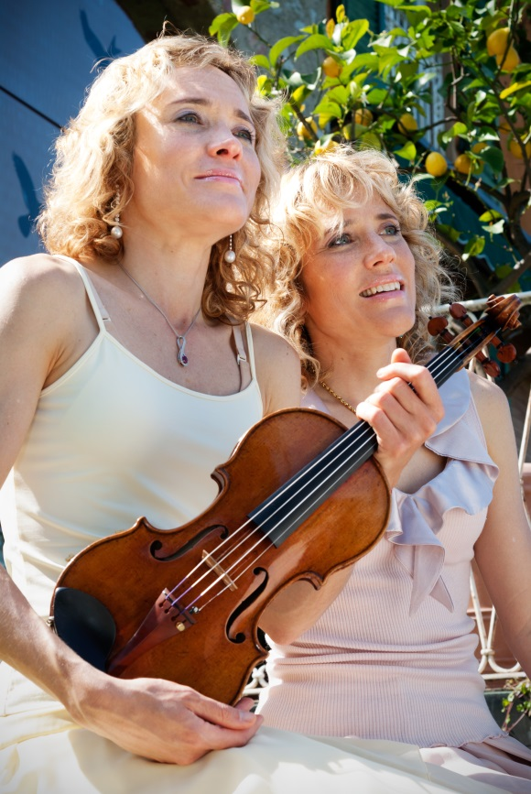**20 anni insieme**

**Fondazione ASHA, Bellinzona**

**INVITO**

**A UNA SERATA SPECIALE PER I NOSTRI SOSTENITORI**

**DOMENICA 22 NOVEMBRE ORE 18.45**

**Duo Albek: Ambra** Albek, violino e viola, **Fiona** Albek, pianoforte

**PROGRAMMA**

**19.00 Concerto “Duo Albek” nella Chiesa Santa Maria delle Grazie**

Via Convento a Bellinzona

**20.00** **Standing buffet nella Casa Paganini-Rè , via Convento 7, Bellinzona**

Durante la serata i **“suonatori del corno delle alpi di Ravecchia**” e **Nicola Locarnini**

ci terranno compagnia.

Il Consiglio di Fondazione ringrazia i generosi e fedeli sostenitori che durante un ventennio hanno contribuito alla realizzazione dei nostri ambiziosi progetti in favore di ragazzi meno fortunati in India.

Vi attendiamo numerosi e vi salutiamo con simpatia.

**Fondazione Asha**

Presidente: Loris Joppini

Vice presidente: Renata Cotti

Membri: Tiziano Ferracini, Ivan Galli, Misia Roncareggi, Martin Schär

**Per motivi organizzativi, siete pregati di segnalare la vostra presenza alla nostra segretaria Daniela Joppini (079 507 48 45 ) o inviando un messaggio a** [info@fondazioneascha.ch](mailto:info@fondazioneascha.ch) **entro il** **18 novembre 2015.**